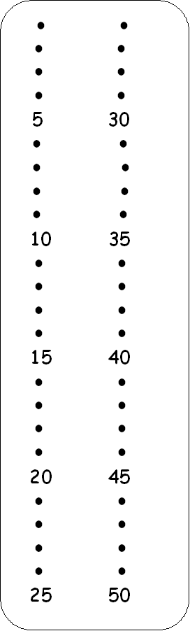
Per eseguire le seguenti divisioni utilizza la tabellina del metodo di Bortolato così potrai segnare il resto con il tuo dito.
861: 5 =
469: 5 =
401: 5 =
875: 5 =
970: 5 =
987: 5 =
249: 5 =
573: 5 =
805: 5 =
460: 5 =
792: 5 =
121: 5 =
817: 5 =
299: 5 =
447: 5 =
691: 5 =

